附件:
超星学习通考试操作指南

注意事项：
- 一定要绑定学号，不绑定学号的学生无法收到试卷。（绑定教程在“登录学习通”步骤查看）
- 登录密码错误的学生，可以使用短信验证码方式登录、或者自行找回密码。
- 考试过程中如遇到手机死机，无响应，学生可以自行重启手机，登陆学习通考试即可。如遇到学习通程序无响应，可关闭学习通再次打开即可。
- 考前人脸识别如遇到无法识别问题，可跳过识别进入考试。
- 如果还有其他问题的学生，请加老师微信16608954218。

一、下载学习通

下载安装
目前，超星学习通支持Android和IOS两大移动操作系统。下载安装超星学习通前，请确定您的设备符合系统要求。
您可以通过以下途径下载安装超星学习通：
①应用市场搜索“学习通”，查找到图标为的App，下载并安装。
②扫描下面的二维码，跳转到对应链接下载App并安装（如用微信扫描二维码请选择在浏览器打开）。

③移动设备浏览器访问链接http://app.chaoxing.com/，下载并安装App。
注意：Android系统用户通过②③两种方式下载安装时若提示“未知应用来源”，请确认继续安装；IOS系统用户安装时需要动态验证，按照系统提示进行操作即可。

登录学习通
①新用户
点击“新用户注册”按提示步骤完成注册步骤并按照页面提示，正确的输入学号。完成后点击“验证”即可。
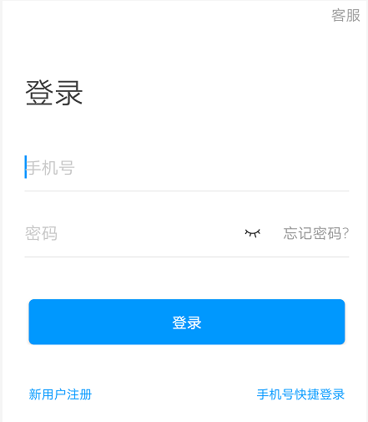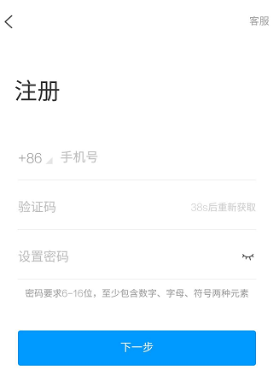
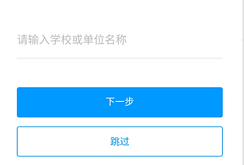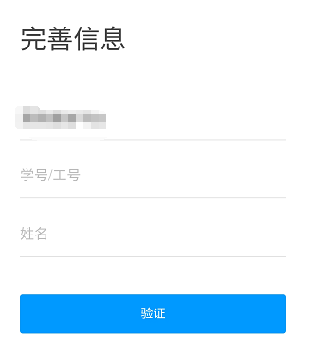

②已注册用户直接输入手机号和密码登录，或点击右下角“手机号快捷登录”按照提步骤完成登录。（登录后可点击右下角“我”-“设置”-账号管理，在“单位”处查看学校学号信息是否正确。如未绑定，请点击下方的添加单位进行绑定）
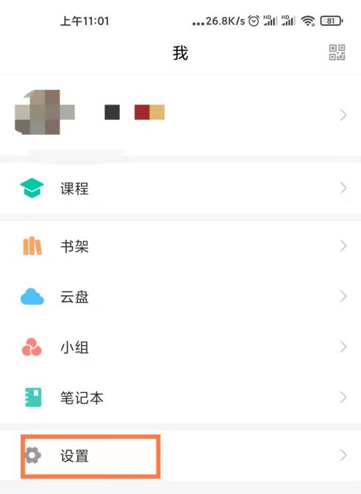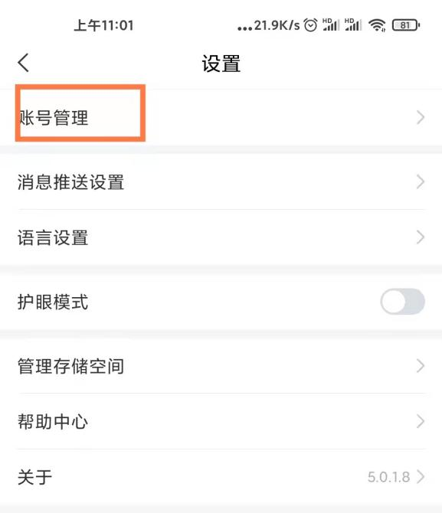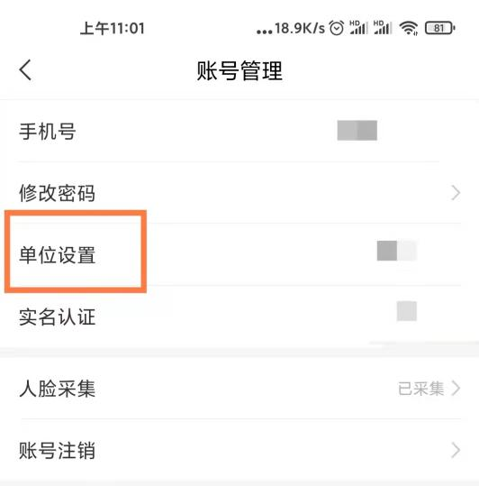

二、进入考试

方式一：通过通知进入考试
如学校发起了考试通知，也可通过收件箱，点击相应考试通知进入考试。
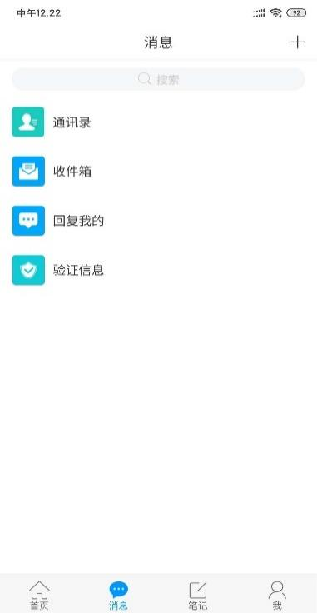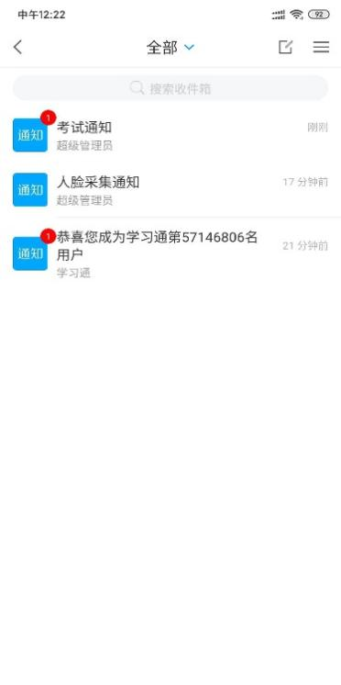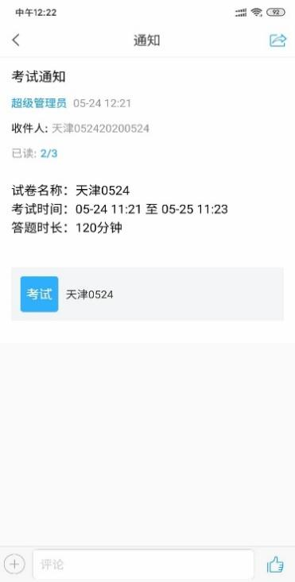

进入答题界面后，点击上一题下一题可切换题目，点击作答页面上方的答题卡，可以快速地切换到需要作答的题目。题目答完后点击“交卷”按钮，选择“确定”即可提交试卷。
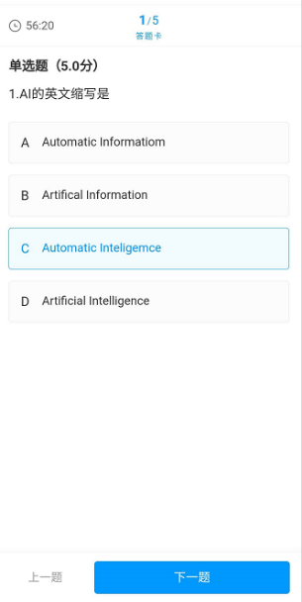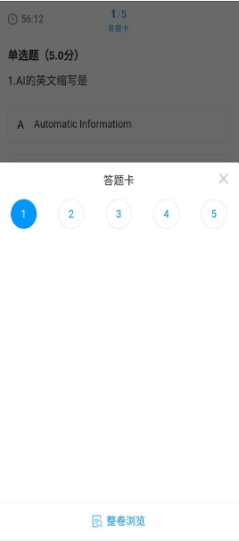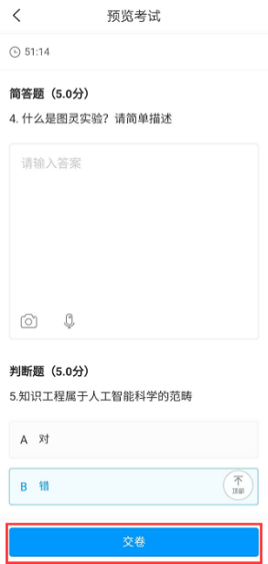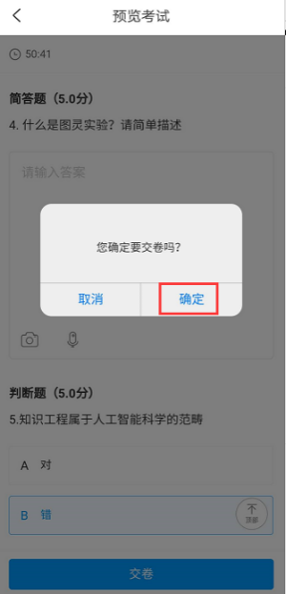

方式二：通过模块进入考试
1）通过“首页”-“考试”，考试列表中找到相应的科目考试，采集图像进入答题界面。
